PENDESKRIPSIAN DATA BIBLIOGRAFIS (KATALOGISASI)
BAHAN PERPUSTAKAAN
Oleh Widodo

- Pengantar
Setiap bahan perpustakaan harus diberikan sarana penelusurannya (pencariannya) yang berupa katalog. Katalog perpustakaan merupakan salah satu alat yang menunjukkan kepada penelusur terhadap bagian-bagian dalam “gudang” informasi. Katalog akan menjadi “alat komunikasi” pemustaka terhadap susunan koleksi bahan perpustakaan. Diharapkan dengan alat komunikasi tersebut, pemustaka akan dapat menemukan bahan perpustakaan dengan cepat dan mudah. Oleh karenanya, kegiatan pendeskripsian bibliografis atau yang disebut katalogisasi menjadi hal yang sangat vital dalam kaitannya penyajian bahan perpustakaan. Kesalahan atau ketidak sempurnaan dalam pendeskripsian bibliografis, bahan perpustakaan tidak akan atau sulit ditemukan.

- Dasar Deskripsi Bibliografis
Pembuatan dan penyusunan data bibliografis dari bahan perpustakaan disebut deskripsi bibliografis (pengkatalogan/katalogisasi), dari bahasa Belanda= Catalogisring, bahasa Ingggris= Cataloguing atau Cataloging. Peraturan standar yang berlaku secara internasional adalah Anglo American Cataloguing Rules (AACR2)-versi 1988-yang merupakan revisi dari terbitan 1967 dan 1978. Peraturan deskripsi AACR2 berdasarkan pada kerangka kerja International Standad Bibliographic Description (General) atau ISBD (G). Berikut contoh cantuman deskripsi bibliografis:
- Katalog kartu:

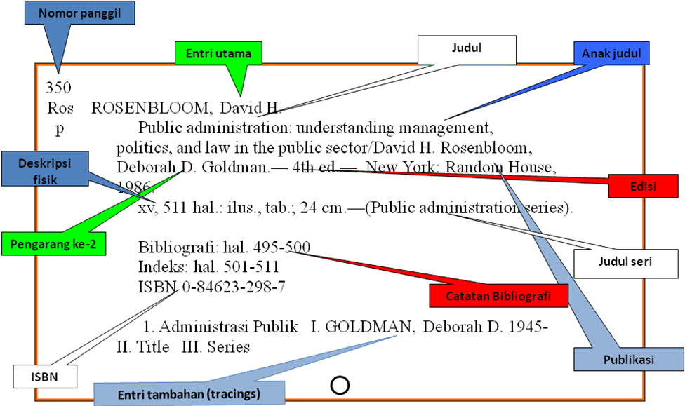

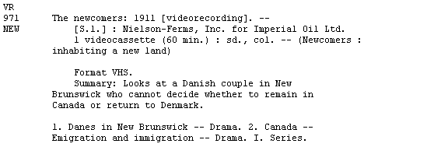

2. Data bibliografis (Katalog) dalam OPAC

Mengawasi pemilu mengawal demokrasi
Pengarang | TOPO SANTOSO - Personal Name - Primary Author  DIDIK SUPRIYANTO - Personal Name - Additional Author
Edisi | 1
Jilid
No. Panggil | TXB 324.6 San m
ISBN/ISSN | 979-421-984-3
Subyek | ELECTION SYSTEMS
DDC | 324.6
Type | TXB
Bahasa | Indonesia
Penerbit | Rajagrafindo Persada
Tahun Terbit | 2004
Tempat Terbit | Jakarta
Deskripsi Fisik | xii, 219 hlm. ; tab. ; 20 cm.
Info Detil Spesifik
Lampiran Berkas | Tidak ada Lampiran
Ketersediaan
  075890TXBPU2008 | Tersedia
  075891TXBPU2008 | On Reserve -
  075892TXBPU2008 | Tersedia
  075893TXBPU2008 | Tersedia
  078822TXBPU2008 | Tersedia
  078824TXBPU2008 | On Reserve -
  112026TXBPU2016 | Tersedia
Literature Searching Service (LSS) | Hard copy atau foto copy dari buku ini dapat diberikan dengan syarat ketentuan berlaku, jika berminat, silahkan isi formulir online (Formulir Online)
SUMBER: http://uilis.unsyiah.ac.id/opac/index.php?p=show_detail&id=33187

- MARC untuk isian data bibliografis:
- 008 00001
- 020 ISBN $a
- 040 LANGUAGE $a
- 041 0 CATSOURCE $a
- 082 10 DEWEY NUMBER $a Classification number
$b Item number
$2 Edition number (DDC)
- 100 1 AUTHOR $a Personal name
$b Numeration
$d Dates associated with a name
$f Date of a work
$n Number of part/section of work
$q Fuller form of name
- 245 10 TITLE PROPER $a$b$c$h
- 250 EDITION $a
- 260 IMPRINT $a$b$c
- 300 PHISICAL DESCRIPTION$a$b$c$e
- 440 7 SERIAL TITLE $a
$n Number of part/section of work
$p Name of part/section of a work
$v Volume number/seq. designation
$x Int'l Standard Serial Number
- 500 GENERAL NOTES $a
- 502 DISSERTATION NOTE $a
- 504 BIBLIOGRAPHICAL NOTE $a
- 600 Subject AE-Name(Personal) $a$d$e
- 650 10 TOPICAL SUBJECT $a
$x General subdivision
$y Chronological subdivision
$z Geographic subdivision
$2 Source of heading or term
- 610 0 CORPORATE NAME $a Corporate/jurisdiction name
$b Subordinate unit
$c Location of meeting
$d Date of meeting or treaty
- 611 0 MEETING NAME $a Meeting/jurisdiction name
$b Subordinate unit
$c Location of meeting
$d Date of meeting
$e Subordinate unit
- 700 0 PERSONAL NAME $a$d$e
- 710 0 CORPORATE NAME $a Corporate/jurisdiction name
$b Subordinate unit
$c Location of meeting
$d Date of meeting or treaty
- 711 0 MEETING NAME $a Meeting/jurisdiction name
$b Subordinate unit
$c Location of meeting
$d Date of meeting
$e Subordinate unit
- 850 0 HOLDINGS $a

- Contoh cantuman dalam IndoMarc:

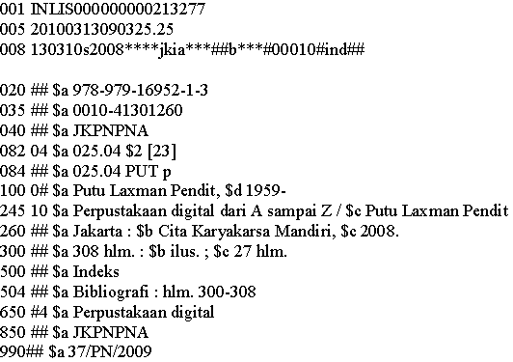

- Sebagian cantuman data bibliografis (Katalog) dalam RDA (Resource Description and Access). Dalam cantuman di bawah ini, sekalipun penyusun buku terdiri dari 4 (empat) orang, keempat nama tersebut di munculkan dalam ruang 700 (entri tambahan nama pengarang).

245 00 $a Second growth: $b community economic development in rural British Colombia/$c Sean Mary, John T. Pierce, Kelly Vodden and Mark Roseland
700 10 $a Mary, Sean
700 10 $a Pierce, John T.
700 10 $a Vodden, Kelly
700 10 $a Roseland, Mark

- Analisis
Analisis merupakan suatu proses menyiapkan cantuman bibliografis yang mendeskripsikan bagian atau bagian-bagian dari sebuah kesatuan yang luas:
- Deskripsi bibliografis lengkap
- Catatan isi
- Entri tambahan
- Deskripsi multi level (tingkatan). Tingkat pertama berkas (record) informasi berhubungan dengan bahan (item) secara keseluruhan, tingkat kedua atau mungkin seterusnya berkas informasi berhubungan dengan bagian dari suatu bagian.
Tahap awal dalam pendeskripsian bibliografis harus dapat menjawab pertanyaan:
      - Judulnya apa?
      - Siapa penanggungjawab isinya?
      - Siapa penerbitnya?
      - Kapan diterbitkan?
      - Bagaimana bentuk fisiknya?
Setelah deskripsi bahan perpustakaan, titik pendekatan utama atau tajuk entri utama harus ditentukan, kemudian bentuk tajuk lainnya dan rujukan.
Deskripsi bibliogafi berdasarkan ISBD (G) terbagi menjadi:
- Daerah judul dan pernyataan tanggungjawab
Judul Pokok
= Judul paralel
: Judul lain atau informasi judul lain (anak judul)
/ Keterangan pengarang (penanggungjawab). Istilah “pernyataan tanggungjawab” (statement of responsibility) menggantikan istilah “keterangan kepengarangan” (statement of authorship).
, Keterangan pengarang kedua, ketiga (yang sederajad)
; Keterangan penanggungjawab kedua, ketiga yang tidak sederajat seperti: editor, ilustrator, penerjemah dan sebagainya.
- Pernyataan Jenis Bahan Umum. Unsur setelah judul dan pernyataan tanggungjawab adalah “pernyataan jenis bahan umum” (General Material Designation atau GMD), guna memberitahukan gambaran bentuk fisik bahan perpustakaan, namun penyebutannya tidak wajib. Informasi General Material Designation [GMD] disertakan untuk menunjukkan kepada pengguna bahwa, materi yang mereka cari bukanlah buku. Informasi GMD ditulis dalam tanda kurung besar atau [ ]. Yang paling umum digunakan untuk memberikan informasi GMD adalah :
- chart | - picture
- computer file (menggantikan Machine Readable Data File, GMD untuk software computer) | - slide
- filmstrip | - sound recording
- game | - transparency
- globe | - videorecording
- kits (2 or more media) | - films
- map

- Daerah edisi
.─ Keterangan edisi
.─ Keterangan cetakan
- Daerah data khusus. Tidak digunakan untuk monograf/buku, hanya untuk penomoran terbitan berseri.
- Daerah Terbitan dan Pengedaran. Dulu digunakan untuk mencatat penerbit, tetapi sekarang dalam proses penerbitan: distributor, releasing agency suatu film.
.─ Tempat penerbit (nama kota)
: Nama penerbit
, Tahun terbit
- Daerah Deskripsi Fisik. Dulu disebut kolasi (daerah untuk mencatat berbagai data tentang fisik bahan perpustakaan). Daerah ini untuk mencatat berbagai data mengenai bentuk fisik bahan perpustakaan. Daerah ini dimulai keterangan jumlah, disertai “Specific Material Designation = SMD” atau pernyataan jenis bahan spesifik, yang menerangkan kelompok khusus bahan perpustakaan.
Jumlah halaman angka romawi
, Jumlah halaman angka arab
: Keterangan ilustrasi (gambar, grafik, peta, dll.)
; Dimensi/ukuran tinggi buku dalam cm.
+ untuk materi penyerta(bila ada, misalnya: disket, CD)
- Daerah seri
.─ Keterangan seri
: Keterangan sub seri
; Penomoran dalam seri/sub seri
- Daerah catatan
Catatan ditulis pada paragraf baru, informasi yang ditulis adalah data penting yang berhubungan dengan:
a. Judul , misalnya:
judul asli ……
Terjemahan dari :……
b. Kepengarangan, misalnya :
naskah asli oleh ……..
c. Edisi, misalnya :
edisi revisi pertama tahun ………
edisi revisi kedua tahun ………..
diterbitkan dalam edisi khusus
- Daerah nomor standar
Nomor standard buku secara internasional ditulis di bawah catatan
Misalnya:
ISBN 0-13-072090-9
Singkatan-singkatan yang sering dipakai dalam pendeskripsian data bibliografis, seperti:
- et.al (et alli= and others, pengarang lebih dari tiga)
- s.l. (sine loco= tempat terbit tidak diketahui)
- s.n. (sine nomine= penerbit tidak diketahui)
- s.a. (sine anno= tahun terbit tidak diketahui)
- Ed.: (edition)
- Cet.: cetakan
- Tingkatan Deskripsi Bibliografis

- Tingkatan Pertama
Judul sebenarnya/pernyataan tanggungjawab pertama.─ Keterangan edisi.─ Data khusus .─ Penerbit pertama, tahun terbit.─ Jumlah.─ Catatan.─ Nomor standar.
- Tingkatan Kedua
Judul sebenarnya [pernyataan jenis bahan umum]= judul paralel: anak judul/pernyataan tanggungjawab pertama, pernyataan bertanggungjawab berikutnya.─ Keterangan edisi.─ Data khusus.─ Tempat terbit pertama, dsb.: Penerbit pertama, tahun terbit.─ Jumlah: data fisik lain; ukuran.─ (Judul sebenarnya seri/pernyataan tanggungjawab seri, ISSN, nomor seri, judul subseri, ISSN seri; nomor dalam seri).─ Catatan.─ Nomor standar.
- Tingkatan Ketiga
Semua unsur yang diperinci dalam aturan dicatat, bila informasinya tersedia, dalam peraturan harus dicantumkan.

- Alternatif dan Pemilihan
Ciri yang sangat penting AACR2 adalah kelenturan (flexibility) yang memungkinkan para kataloger menyesuaikan pada situasi dan kondisi perpustakaannnya, yaitu: “alternative rules” (aturan alternatif) dan “optional – additios” (pilihan):
      - Aturan alternatif dan pilihan yang harus ditentukan pilihannya sebagai bagian pilihan tersebut harus atau selalu diterapkan atau tidak diterapkan sama sekali.
      - Aturan alternatif dan pilihan yang dapat diputuskan dan diterapkan per kasus.

- Penentuan Titik Akses Pada Entri Utama
Titik akses sebagai tajuk disebut entri utama (main entry). Entri utama adalah entri yang merupakan uraian lengkap katalog dari sebuah buku yang dibuat sebagai dasar bagi pembuatan entri-entri lain. Entri utama biasanya entri nama pengarang, namun dalam hal tertentu bisa nama badan korporasi (corporate body/corporate name) atau judul (title).
Tajuk entri utama sama dengan pengarang yang bertanggungjawab terhadap isi intelektual atau isi artistik suatu karya dengan ketentuan sebagai berikut:
      - Karya disusun tidak lebih dari 3 (tiga) orang.
      - Penyadur
      - Compiler (pengumpul)
Contoh:

Main Entri Nama Orang

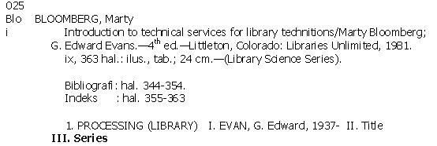

Entri utama Nama Badan Korporasi dengan ketentuan:
- Karya disusun/dikeluarkan oleh badan korporasi
- Karya lembaga resmi, pemerintah, keagamaan
- Karya kolektif badan (misalnya: komisi, komite)
- Karya kolektif dari kerjasama, konferensi, eksebisi, kegiatan oleh badan korporasi
- Karya kolektif yang berupa suara, film, video
- Bahan kartografi (bahan peta) dari badan korporasi
Contoh:
Main Entri Nama Badan Korporasi

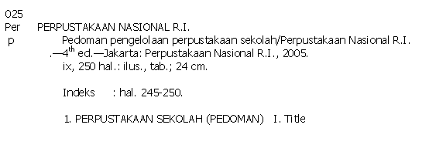

Entri utama judul dengan ketentuan:
      - Nama pengarang tidak jelas atau meragukan
      - Karya kolektif lebih dari 3 (tiga) orang atau karya editorial
      - Karya yang tidak masuk dalam kategori dari nama badan korporasi
      - Diterima sebagai kitab suci agama tertentu
Contoh:
Main Entri Judul

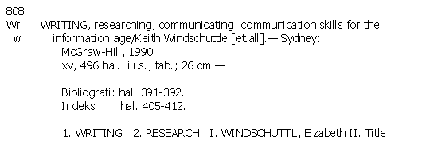
- Penentuan Titik Akses Pada Entri Tambahan
Tajuk entri tambahan adalah tajuk entri yang merupakan tambahan pada tajuk entri dalam suatu katalog. Pembuatan tajuk tambahan diperlukan karena diperkirakan pemakai akan melakukan penelusuran melalui judul, pengarang kedua dan seterusnya, atau tajuk lain. Yang bisa dijadikan tajuk entri tambahan adalah:
      - Nama orang ke-2 dan ke-3, jika suatu karya dikarang oleh 3 orang. Empat orang atau lebih, jika suatu karya dikarang oleh lebih dari 3 orang.
      - Nama Badang Korporasi, jika nama tersebut menonjol
      - Judul suatu karya, jika judul tersebut tidak dijadikan sebagai tajuk utama
      - Judul seri, jika karya-karya seri terpisah dari pengkatalogannya.

- Tajuk Tambahan
Orang yang terlibat dalam penulisan buku, bukan termasuk kategori pengarang, adalah penerjemah, editor (penyunting), penulis pendahuluan, pengumpul karangan, dan pemberi kata sambutan. Kepengarangan menentukan tajuk (heading) tambahan.

- Judul Seragam
Penggunaan tajuk seragam dimaksudkan agar dalam katalog dapat terkumpul uraian utama karya-karya yang diterbitkan dalam berbagai bahasa atau badan dalam berbagai versi. Tajuk seragam diberlakukan untuk karya-karya klasik yang tidak dikenal pengarangnya, kitab suci dan karya peraturan perundang-undangan. Pencantuman judul seragam adalah optional, bukan wajib. Judul seragam ditentukan sebelum judul yang sebenarnya dan ditulis dalam kurung siku.

- Reference (Rujukan)
Nama seseorang atau badan korporasi bisa dikenal dalam bentuk (nama) lain, maka perlu dibuatkan rujukan dari bentuk lain tersebut. Juga untuk subyek yang tidak digunakan kepada istilah yang digunakan, misalnya: Jeanne Bourgeois dengan nama samaran: Mistinguett:
Bourgeois, Jeanne
See Mistinguett

- Penutup
Pendeskripsian data bibliografis ini merupakan teori katalogisasi dasar yang kemudian menjadi dasar dalam pendeskripsian data bibliografis berbasis sistem komputerisasi perpustakaan. Dalam melakukan kegiatan pendeskripsian data bibliografis ini, diperlukan kecermatan, kekonsistenan, ketaatasasan (mengikuti kaidah-kaidah) dalam katalogisasi, termasuk berpedoman pada Ejaan Yang Disempurnakan (EYD).

-------------------

SUMBER RUJUKAN

Purwono (2009) Buku Materi Pokok: Dasar-dasar Dokumentasi. Jakarta: Universitas Terbuka.
Sulistyo-Basuki (1991). Pengantar Ilmu Perpustakaan. Jakarta: Gramedia Pustaka Utama.
Widodo. Mengelola Koleksi Audiovisuals. Disampaikan dalam Semiloka “Total Quality Management (TQM) Dalam Perbaikan Kualitas Pelayanan dan Pengelolaan Pustaka Pandang Dengar di STSI Surakarta, tanggal 7 April 2004

Yulia, Yuyun dan Mustafa, B. (2007). Materi Pokok Pengolahan Bahan Pustaka. Jakarta: Universitas Terbuka.

LAMPIRAN UNTUK PRAKTIK PENDESKRIPSIAN BIBLIOGRAFIS:

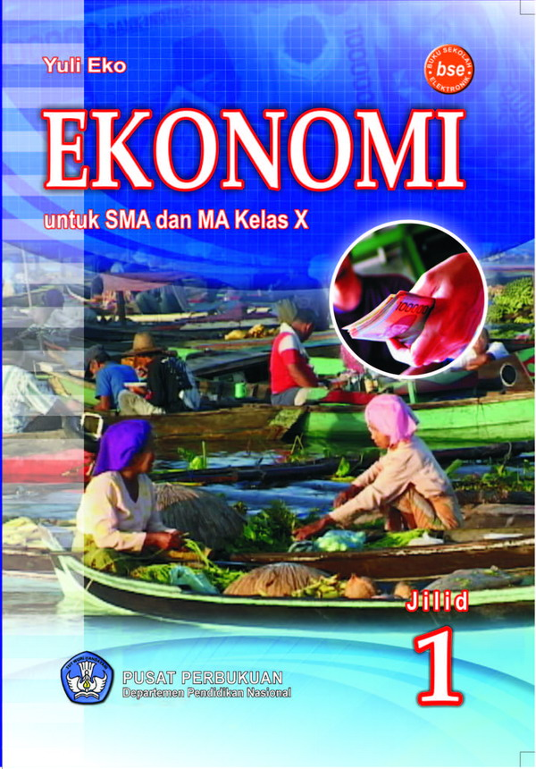 |  | 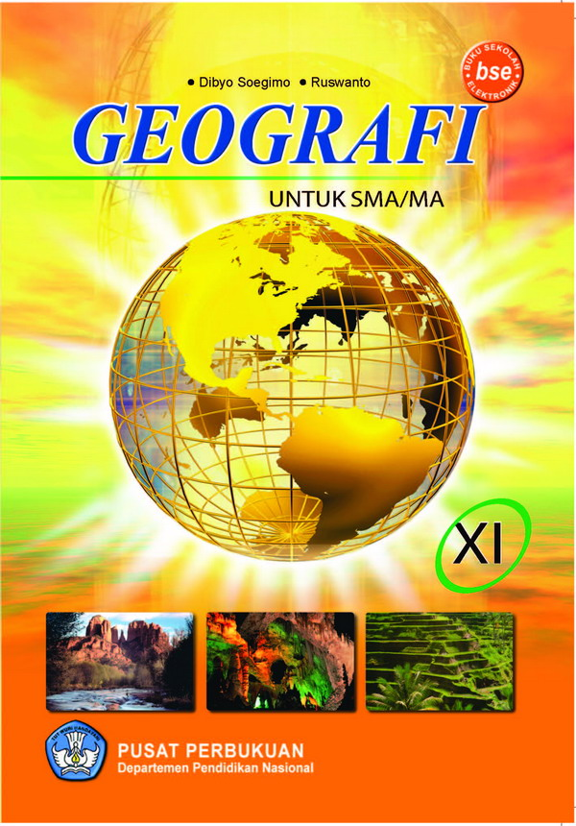
  Pengarang | Yuli Eko
  Penerbit | Pusat Perbukuan Departemen Pendidikan Nasional
  Tahun | 2009
  Bibliografi | Halaman 225
  Juml Hal. Romawi | IV
  Jml. Halaman | 218
  Ada ilustrasi
  Tinggi | 25 centimeter
  ISBN | 978-979-068-700-4
  Pengarang | Dibyo Soegimo, Ruswanto
  Penerbit | Pusat Perbukuan Departemen Pendidikan Nasional
  Tahun | 2009
  Bibliografi | Halaman 176
  Juml Hal. Romawi | VII
  Jml. Halaman | 177
  Ada ilustrasi
  Tinggi | 25 centimeter
  ISBN | 978-979-068-790-5

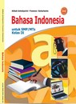 |  | 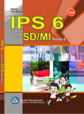
  Pengarang | Atikah Anindyarini, Yuwono, Suhartanto
  Penerbit | Pusat Kurikulum dan Perbukuan Kementerian Pendidikan Nasional
  Tahun | 2008
  Bibliografi | Halaman 189-193
  Juml Hal. Romawi | VIII
  Jml. Halaman | 194
  Ada ilustrasi
  Tinggi | 25 centimeter
  ISBN | 979-462-937-5
  Pengarang | Sutoyo, Leo Agung
  Penerbit | Pusat Perbukuan Departemen Pendidikan Nasional
  Tahun | 2009
  Bibliografi | Halaman 177
  Juml Hal. Romawi | VI
  Jml. Halaman | 181
  Ada ilustrasi
  Tinggi | 25 centimeter
  ISBN | 978-979-068-597-0

Disampaikan dalam Bimbingan Teknik bagi Petugas Pengelola Perpustakaan Sekolah, yang diselenggarakan oleh Kantor Perpustakaan dan Kearsipan kabupaten Madiun, di Graha Eka Kapti Lantai II Pusat Pemerintahan Kabupaten Madiun di Mejayan, pada tanggal 20 april 2016.
Pustakawan Madya UPT Perpustakaan Universitas Sebelas Maret, Surakarta.

